第23届全国中学生物理竞赛预赛试题
（2006年9月3日）

本卷共九题，满分200分
一、（20分，每小题10分）
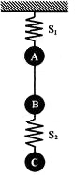
1. 如图所示，弹簧 S₁ 的上端固定在天花板上，下端连一小球 A，球 A 与球 B 之间用线相连。球 B 与球 C 之间用弹簧 S₂ 相连。A、B、C的质量分别为m_{A}、m_{B}、m_{C}，弹簧与线的质量均可不计。开始时它们都处在静止状态。现将 A、B 间的线突然剪断，求线刚剪断时 A、B、C 的加速度。

2. 两个相同的条形磁铁，放在平板 AB 上，磁铁的 N、S 极如图所示，开始时平板及磁铁皆处于水平位置，且静止不动。
（ⅰ）现将 AB 突然竖直向下平移（磁铁与平板间始终相互接触），并使之停在 处，结果发现两个条形磁铁碰在一起。
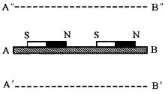
（ⅱ）如果将 AB 从原位置突然竖直向上平移，并使之停在 位置，结果发现两条形磁铁也碰在一起。
试定性地解释上述现象。

二、（20分，第1小题12分，第2小题8分）
1. 老爷爷的眼睛是老花眼。
（ⅰ）一物体 P 放在明视距离处，老爷爷看不清楚。试在示意图1中画出此时 P 通过眼睛成像的光路示意图。
（ⅱ）带了一副300度的老花镜后，老爷爷就能看清楚放在明视距离处的物体 P，试在示意图2中画出 P 通过老花镜和眼睛成像的光路示意图。
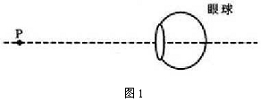
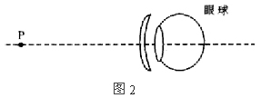
图1

2. 有两个凸透镜，它们的焦距分别为 f₁ 和 f₂，还有两个凹透镜，它们的焦距分别为 f₃ 和 f₄。已知，f₁＞f₂＞| f₃ |＞| f₄ |。如果要从这四个透镜中选取两个透镜，组成一架最简单的单筒望远镜，要求能看到放大倍数尽可能大的正立的像，则应选焦距为_________的透镜作为物镜，应选焦距为________的透镜作为目镜。

三、（20分，第一小题12分，第2小题8分）
1. 如图所示，电荷量为 q₁ 的正点电荷固定在坐标原点 O 处，电荷量为 q₂ 的正点电荷固定在 x 轴上，两电荷相距 l 。已知 q₂＝2q₁。
（ⅰ）求在 x 轴上场强为零的 P 点的坐标。
（ⅱ）若把一电荷量为 q₀ 的点电荷放在 P 点，试讨论它的稳定性（只考虑q₀ 被限制在沿 x 轴运动和被限制在沿垂直于 x 轴方向运动这两种情况）。
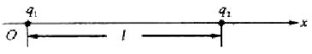

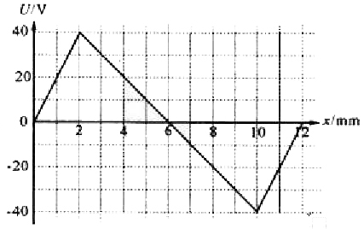
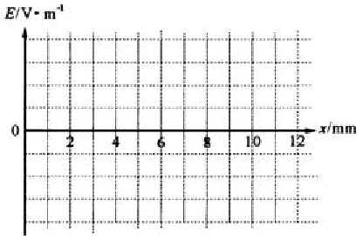
2. 有一静电场，其电势 U 随坐标 x 的改变而变化，变化的图线如图1所示，试在图2中画出该静电场的场强 E 随 x 变化的图线（设场强沿 x 轴正方向时取正值，场强沿 x 轴负方向时取负值）。
图1 图2

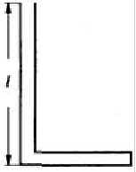
四、（20分）一根长为 L（以厘米为单位）的粗细均匀的、可弯曲的细管，一端封闭，一端开口，处在大气中。大气的压强与 H 厘米高的水银柱产生的压强相等，已知管长 L ＞H 。现把细管弯成 L 形，如图所示。假定细管被弯曲时，管长和管的内径都不发生变化。可以把水银从管口徐徐注入细管而不让细管中的气体泄出。当细管弯成 L 形时，以 l 表示其竖直段的长度，问 l 取值满足什么条件时，注入细管的水银量为最大值？给出你的论证并求出水银量的最大值（用水银柱的长度表示）。

五、（20分）一对正、负电子可形成一种寿命比较短的称为电子偶素的新粒子。电子偶素中的正电子与负电子都以速率 v 绕它们连线的中点做圆周运动。假定玻尔关于氢原子的理论可用于电子偶素，电子的质量 m、速率 v 和正、负电子间的距离 r 的乘积也满足量子化条件，即
式中 n 称为量子数，可取整数值 1，2，3，……；h 为普朗克常量。试求电子偶素处在各定态时的 r 和能量以及第一激发态与基态能量之差。

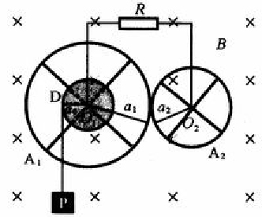
六、（25分）如图所示，两个金属轮 A₁、A₂，可绕通过各自中心并与轮面垂直的固定的光滑金属细轴 O₁ 和 O₂ 转动，O₁ 和 O₂ 相互平行，水平放置。每个金属轮由四根金属辐条和金属环组成，A₁ 轮的辐条长为 a₁、电阻为 R₁，A₂ 轮的辐条长为 a₂、电阻为 R₂，连接辐条的金属环的宽度与电阻都可以忽略。半径为 a₀ 的绝缘圆盘 D 与 A₁ 同轴且固连在一起。一轻细绳的一端固定在 D 边缘上的某点，绳在 D 上绕足够匝数后，悬挂一质量为 m 的重物 P 。当 P 下落时，通过细绳带动 D 和 A₁ 绕 O₁ 轴转动。转动过程中，A₁、A₂ 保持接触，无相对滑动；两轮与各自细轴之间保持良好的电接触；两细轴通过导线与一阻值为 R 的电阻相连。除 R 和 A₁、A₂ 两轮中辐条的电阻外，所有金属的电阻都不计。整个装置处在磁感应强度为 B 的匀强磁场中，磁场方向与转轴平行。现将 P 释放，试求 P 匀速下落时的速度。

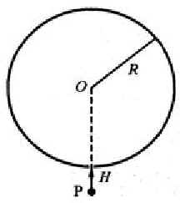
七、（25分）图示为一固定不动的绝缘的圆筒形容器的横截面，其半径为 R，圆筒的轴线在 O 处。圆筒内有匀强磁场，磁场方向与圆筒的轴线平行，磁感应强度为 B 。筒壁的 H 处开有小孔，整个装置处在真空中。现有一质量为 m、电荷量为 q 的带电粒子 P 以某一初速度沿筒的半径方向从小孔射入圆筒，经与筒壁碰撞后又从小孔射出圆筒。设：筒壁是光滑的，P 与筒壁碰撞是弹性的，P 与筒壁碰撞时其电荷量是不变的。若要使 P 与筒壁碰撞的次数最少，问：
1. P 的速率应为多少？
2. P从进入圆筒到射出圆筒经历的时间为多少？

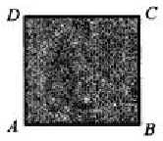
八、（25分）图中正方形 ABCD 是水平放置的固定梁的横截面，AB 是水平的，截面的边长都是 l 。一根长为 2l 的柔软的轻细绳，一端固定在 A 点，另一端系一质量为 m 的小球，初始时，手持小球，将绳拉直，绕过 B 点使小球处于 C 点。现给小球一竖直向下的初速度 v₀，使小球与 CB 边无接触地向下运动，当分别取下列两值时，小球将打到梁上的何处？
1. 2.
设绳的伸长量可不计而且是非弹性的。

九、（25分）从赤道上的 C 点发射洲际导弹，使之精确地击中北极点 N，要求发射所用的能量最少。假定地球是一质量均匀分布的半径为 R 的球体，R＝6400 km。已知质量为 m 的物体在地球引力作用下作椭圆运动时，其能量 E 与椭圆半长轴 a 的关系为
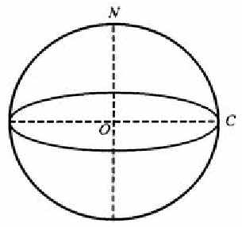
式中 M 为地球质量，G 为引力常量。
1. 假定地球没有自转，求最小发射速度的大小和方向（用速度方向与地心 O 到发射点 C 的连线之间的夹角表示）。
2. 若考虑地球的自转，则最小发射速度的大小为多少？
3. 试导出 。

第23届全国中学生物理竞赛预赛题参考解答及评分标准

一、参考解答：
1. 线剪断前，整个系统处于平衡状态。此时弹簧 S₁ 的弹力
（1）
弹簧 S₂ 的弹力
（2）
在线刚被剪断的时刻，各球尚未发生位移，弹簧的长度尚无变化，故 F₁、F₂ 的大小尚未变化，但线的拉力消失。设此时球 A、B、C 的加速度的大小分别为 a_{A}、a_{B}、a_{C} ，则有
（3）
（4）
（5）
解以上有关各式得
方向竖直向上 （6）
方向竖直向下 （7）
（8）
2. 开始时，磁铁静止不动，表明每一条磁铁受到另一条磁铁的磁力与它受到板的静摩擦力平衡。
（ⅰ）从板突然竖直向下平移到停下，板和磁铁的运动经历了两个阶段。起初，板向下加速移动，板与磁铁有脱离接触的趋势，磁铁对板的正压力减小，并跟随板一起作加速度方向向下、速度向下的运动。在这过程中，由于磁铁对板的正压力减小，最大静摩擦力亦减小。向下的加速度愈大，磁铁的正压力愈小，最大静摩擦力也愈小。当板的加速度大到某一数值时，最大静摩擦力减小到小于磁力，于是磁铁沿着平板相向运动并吸在一起。接着，磁铁和板一起作加速度方向向上、速度向下的运动，直到停在 处。在这过程中，磁铁对板的正压力增大，最大静摩擦力亦增大，因两磁铁已碰在一起，磁力、接触处出现的弹力和可能存在的静摩擦力总是平衡的，两条磁铁吸在一起的状态不再改变。
（ⅱ）从板突然竖直向上平移到停下，板和磁铁的运动也经历两个阶段。起初，板和磁铁一起作加速度方向向上、速度向上的运动，在这过程中，正压力增大，最大静摩擦力亦增大，作用于每个磁铁的磁力与静摩擦力始终保持平衡，磁铁在水平方向不发生运动。接着，磁铁和板一起作加速度方向向下、速度向上的运动，直到停在处。在这过程中，磁铁对板的正压力减小，最大静摩擦力亦减小，向下的加速度愈大，磁铁的正压力愈小，最大静摩擦力也愈小。当板的加速度大到某一数值时，最大静摩擦力减小到小于磁力，于是磁铁沿着平板相向运动并吸在一起。

评分标准：（本题20分）
1. 10分。（1）、（2）、（3）、（4）、（5）、（6）、（7）、（8）式各1分，a_{A}、a_{B} 的方向各1分。
2. 10分。（ⅰ）5分，（ⅱ）5分（必须正确说出两条形磁铁能吸引在一起的理由，才给这5分，否则不给分）。
二、参考答案
1.
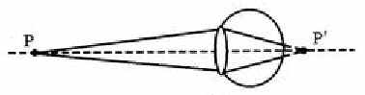
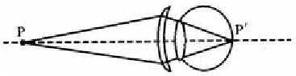
图1
图2
（ⅰ）
（ⅱ）
(ⅲ)
2. f₁，f₄ 。
评分标准：（本题20分）
1. 12分。（ⅰ）4分，（ⅱ）4分，（ⅲ）4分。
2. 8分。两个空格都填对，才给这8分，否则0分。

三、参考解答：
1. 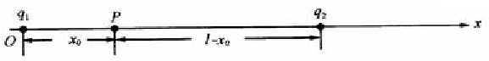
（ⅰ）通过对点电荷场强方向的分析，场强为零的 P 点只可能位于两点电荷之间。设 P 点的坐标为 x₀，则有
（1）
已知
（2）
由（1）、（2）两式解得
（3）
（ⅱ）先考察点电荷 q₀ 被限制在沿 x 轴运动的情况。q₁、q₂ 两点电荷在 P 点处产生的场强的大小分别为
且有 E₁₀＝E₂₀
二者方向相反。点电荷 q₀ 在 P 点受到的合力为零，故 P 点是 q₀ 的平衡位置。在 x 轴上 P 点右侧 处，q₁、q₂ 产生的场强的大小分别为
方向沿 x 轴正方向
方向沿 x 轴负方向
由于 ， 处合场强沿 x 轴的负方向，即指向 P 点。在x 轴上 P 点左侧 处 q₁、q₂ 的场强的大小分别为
方向沿 x 轴正方向
方向沿 x 轴负方向
由于 ， 处合场强的方向沿 x 轴的正方向，即指向 P 点。
由以上的讨论可知，在 x 轴上，在 P 点的两侧，点电荷 q₁ 和q₂ 产生的电场的合场强的方向都指向 P 点，带正电的点电荷在 P 点附近受到的电场力都指向 P 点，所以当 q₀＞0 时，P 点是 q₀ 的稳定平衡位置。带负电的点电荷在 P 点附近受到的电场力都背离 P 点，所以当 q₀＜0 时，P 点是 q₀ 的不稳定平衡位置。
再考虑 q₀ 被限制在沿垂直于 x 轴的方向运动的情况。沿垂直于 x 轴的方向，在 P 点两侧附近，点电荷q₁ 和q₂ 产生的电场的合场强沿垂直 x 轴分量的方向都背离 P 点，因而带正电的点电荷在 P 点附近受到沿垂直 x 轴的的分量的电场力都背离 P 点，所以，当q₀＞0 时，P 点是 q₀ 的不稳定平衡位置。带负电的点电荷在 P 点附近受到的电场力都指向 P 点，所以当q₀＜0 时，P 点是 q₀ 的稳定平衡位置。
2.
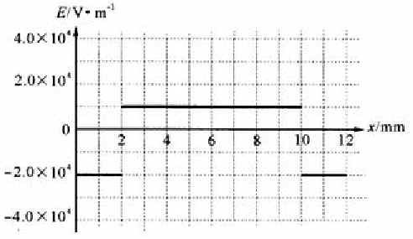
评分标准：（本题20分）
1. 12分
（ⅰ）2分
（ⅱ）当 q₀ 被限制在沿 x 轴方向运动时，正确论证q₀＞0，P 点是q₀ 的稳定平衡位置，占3分；正确论证q₀＜0，P 点是 q₀ 的不稳定平衡位置，占3分（未列公式，定性分析正确的同样给分）。
当q₀ 被限制在垂直于 x 轴的方向运动时，正确论证q₀＞0 ，P 点是 q₀ 的不稳定平衡位置，占2分；正确论证q₀＜0 ，P 点是 q₀ 的稳定平衡位置，占2分。
2. 8分。纵坐标标的数值或图线有错的都给0分。纵坐标标的数值、图线与参考解答不同，正确的同样给分。

四、参考解答
开始时竖直细管内空气柱长度为 L，压强为 H（以 cmHg 为单位），注入少量水银后，气柱将因水银柱压力而缩短。当管中水银柱长度为 x 时，管内空气压强 p＝（H＋x），根据波意耳定律，此时空气柱长度
（1）
空气柱上表面与管口的距离
（2）
开始时 x 很小，由于 L＞H，故
即水银柱上表面低于管口，可继续注入水银，直至 d＝x（即水银柱上表面与管口相平）时为止。何时水银柱表明与管口相平，可分下面两种情况讨论。
1. 水银柱表明与管口相平时，水银柱未进入水平管
此时水银柱的长度 ，由波意耳定律有
（3）
由（3）式可得
（4）
由此可知，当 时，注入的水银柱的长度 x 的最大值
（5）
2. 水银柱表面与管口相平时，一部分水银进入水平管
此时注入水银柱的长度 x＞l ，由波意耳定律有
（6）
（7）
（8）
由（8）式得
，或 （9）
（10）
即当 时，注入水银柱的最大长度 。
由上讨论表明，当 时，可注入的水银量最大，这时水银柱的长度为 ，即（5）式。
评分标准：（本题20分）
正确论证 时可注入的水银量最大，占13分。求出最大水银量占7分。若论证的方法与参考解答不同，只要正确，同样给分。

五、参考解答：
正、负电子绕它们连线的中点作半径为 的圆周运动，电子的电荷量为 e ，正、负电子间的库仑力是电子作圆周运动所需的向心力，即
（1）
正电子、负电子的动能分别为 和 ，有
（2）
正、负电子间相互作用的势能
（3）
电子偶素的总能量
（4）
由（1）、（2）、（3）、（4）各式得
（5）
根据量子化条件
n＝1，2，3，…… （6）
（6）式表明，r 与量子数 n 有关。有（1）和（6）式得与量子数 n 对应的定态 r 为
n＝1，2，3，…… （7）
代入（5）式得与量子数 n 对应的定态的 E 值为
n＝1，2，3，…… （8）
n＝1 时，电子偶素的能量最小，对应于基态。基态的能量为
（9）
n＝2是第一激发态，与基态的能量差
（10）
评分标准：（本题20分）
（2）式2分，（5）式4分，（7）式、（8）式各5分，（10）式4分。

六、参考解答：
P 被释放后，细绳的张力对 D 产生机械力矩，带动 D 和A₁ 作逆时针的加速转动，通过两个轮子之间无相对运动的接触，A₁ 带动 A₂ 作顺时针的加速转动。由于两个轮子的辐条切割磁场线，所以在 A₁ 产生由周边沿辐条指向轴的电动势，在 A₂ 产生由轴沿辐条指向周边的电动势，经电阻 R 构成闭合电路。A₁ 、A₂ 中各辐条上流有沿电动势方向的电流，在磁场中辐条受到安培力。不难看出，安培力产生的电磁力矩是阻力矩，使 A₁ 、A₂ 加速转动的势头减缓。A₁ 、A₂ 从起始的静止状态逐渐加速转动，电流随之逐渐增大，电磁阻力矩亦逐渐增大，直至电磁阻力矩与机械力矩相等，D、A₁ 和 A₂ 停止作加速转动，均作匀角速转动，此时 P 匀速下落，设其速度为 v，则 A₁ 的角速度
（1）
A₁ 带动 A₂ 转动，A₂ 的角速度 与 A₁ 的角速度 之间的关系为
（2）
A₁ 中每根辐条产生的感应电动势均为
（3）
轴与轮边之间的电动势就是 A₁ 中四条辐条电动势的并联，其数值见（3）式。
同理，A₂ 中，轴与轮边之间的电动势就是 A₂ 中四条辐条电动势的并联，其数值为
（4）
A₁ 中，每根辐条的电阻为 R₁，轴与轮边之间的电阻是 A₁ 中四条辐条电阻的并联，其数值为
（5）
A₂ 中，每根辐条的电阻为 R₂，轴与轮边之间的电阻是 A₂ 中四条辐条电阻的并联，其数值为
（6）
A₁ 轮、A₂ 轮和电阻 R 构成串联回路，其中的电流为
（7）
以（1）至（6）式代入（7）式，得
（8）
当 P 匀速下降时，对整个系统来说，重力的功率等于所有电阻的焦耳热功率之和，即
（9）
以（8）式代入（9）式得
（10）
评分标准：（本题25分）
（1）、（2）式各2分，（3）、（4）式各3分，（5）、（6）、（7）式各2分，（9）式6分，（10）式3分。

七、参考答案：
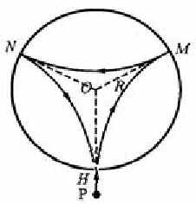
1. 如图1所示，设筒内磁场的方向垂直纸面指向纸外，带电粒子 P 带正电，其速率为 v 。P 从小孔射入圆筒中，因受到磁场的作用力而偏离入射方向，若与筒壁只发生一次碰撞，是不可能从小孔射出圆筒的。但与筒壁碰撞两次，它就有可能从小孔射出。造此情形中，P 在筒内的路径由三段等长、等半径的圆弧 HM、MN、和 NH 组成。现考察其中一段圆弧 MN，如图2所示。由于 P 沿筒的半径方向入射，OM 和 ON 均与轨道相切，两者的夹角
图1
（1）
设圆弧的圆半径为 r ，则有
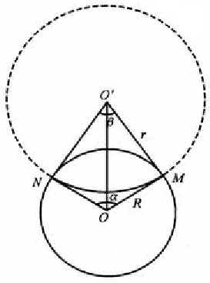
（2）
图2
圆弧对轨道圆心 所张的圆心角
（3）
由几何关系得
（4）
解（2）、（3）、（4）式得
（5）
2. P 由小孔射入到第一次与筒壁碰撞所通过的路径为
（6）
经历时间为
（7）
P 从射入小孔到射出小孔经历的时间为
（8）
由以上有关各式得
（9）
评分标准：（本题25分）
1. 17分。（1）、（2）、（3）、（4）式各3分，（5）式5分。
2. 8分。（6）、（7）、（8）、（9）式各2分。

八、参考解答：
小球获得沿竖直向下的初速度 v₀ 后，由于细绳处于松弛状态，故从 C 点开始，小球沿竖直方向作初速度为 v₀、加速度为 g 的匀加速直线运动。当小球运动到图1中的 M 点时，绳刚被拉直，匀加速直线运动终止，此时绳与竖直方向的夹角为 α＝30° 。在这过程中，小球下落的距离
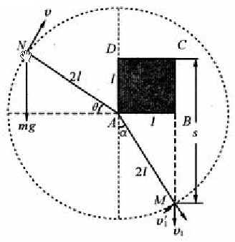
（1）
图1
细绳刚拉直时小球的速度 v₁ 满足下式：
（2）
在细绳拉紧的瞬间，由于绳的伸长量可以不计，而且绳是非弹性的，故小球沿细绳方向的分速度 变为零，而与绳垂直的分速度保持不变，以后小球将从 M 点开始以初速度
（3）
在竖直平面内作圆周运动，圆周的半径为 2l，圆心位于 A 点，如图1所示。由（1）、（2）、（3）式得
（4）
当小球沿圆周运动到图中的 N 点时，其速度为 v，细绳与水平方向的夹角为 θ ，由能量关系有
（5）
用 F_{T} 表示绳对小球的拉力，有
（6）
1.
设在 时（见图2），绳开始松弛，F_{T}＝0，小球的速度 。以此代入（5）、（6）两式得
（7）
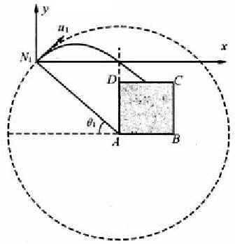
（8）
图2
由（4）、（7）、（8）式和题设 v₀ 的数值可求得
（9）
（10）
即在 θ₁＝45° 时，绳开始松弛。以 N₁ 表示此时小球在圆周上的位置，此后，小球将脱离圆轨道从 N₁ 处以大小为 u₁，方向与水平方向成 45° 角的初速度作斜抛运动。
以 N₁点为坐标原点，建立直角坐标系 N₁xy，x轴水平向右，y 轴竖直向上。若以小球从 N₁ 处抛出的时刻作为计时起点，小球在时刻 t 的坐标分别为
（11）
（12）
由（11）、（12）式，注意到（10）式，可得小球的轨道方程：
（13）
AD 面的横坐标为
（14）
由（13）、（14）式可得小球通过 AD 所在竖直平面的纵坐标
y＝0 （15）
由此可见小球将在 D 点上方越过，然后打到 DC 边上，DC 边的纵坐标为
（16）
把（16）式代入（13）式，解得小球与 DC 边撞击点的横坐标
x＝1.75 l （17）
撞击点与 D 点的距离为
（18）
2.
设在 时，绳松弛，F_{T}＝0，小球的速度 ，以此代替（5）、（6）式中的 θ₁、u₁，得
（19）
（20）
以 代入（4）式，与（19）、（20）式联立，可解得
（21）
（22）
(22)式表示小球到达圆周的最高点处时，绳中张力为0，随后绳子被拉紧，球速增大，绳中的拉力不断增加，拉力和重力沿绳子的分力之和等于小球沿圆周运动所需的向心力，小球将绕以 D 点为圆心，l 为半径的圆周打到梁上的 C 点。
评分标准：（本题25分）
（3）式2分，（5）、（6）式各1分，（9）、（10）式各3分，得出小球不可能打在 AD 边上，给3分，得出小球能打在 DC 边上，給2分，正确求出小球打在 DC 边上的位置，給2分。求出（21）、（22）式各占3分，得出小球能打在 C 点，再給2分。
如果学生直接从抛物线方程和 求出 x＝1.75 l，同样给分。不必证明不能撞击在 AD 边上。

九、参考解答：
1. 这是一个大尺度运动，导弹发射后，在地球引力作用下，将沿椭圆轨道运动，如果导弹能打到 N 点，则此椭圆一定位于过地心 O、北极点 N 和赤道上的发射点 C 组成的平面（此平面是 C 点所在的子午面）内，因此导弹的发射速度（初速度 v ）必须也在此平面内，地心 O 是椭圆的一个焦点。根据对称性，注意到椭圆上的 C、N 两点到焦点 O 的距离相等，故所考察椭圆的长轴是过 O 点垂直 CN 的的直线，即图上的直线 AB，椭圆的另一焦点必在 AB 上。已知质量为 m 的物体在质量为 M 的地球的引力作用下作椭圆运动时，物体和地球构成的系统的能量 E（无穷远作为引力势能的零点）与椭圆半长轴 a 的关系为
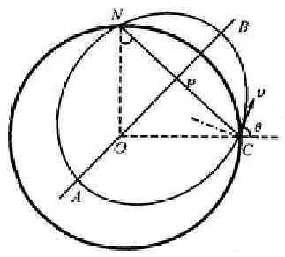
（1）
要求发射的能量最少，即要求椭圆的半长轴 a 最短。根据椭圆的几何性质可知，椭圆的两焦点到椭圆上任一点的距离之和为 2a，现 C 点到一个焦点 O 的距离是定值，等于地球的半径是 R，只要位于长轴上的另一焦点到 C 的距离最小，该椭圆的半长轴就最小。显然，当另一焦点位于 C 到 AB 的垂线的垂足处时，C 到该焦点的距离必最小。由几何关系可知
（2）
设发射时导弹的速度为 v，则有
（3）
解（1）、（2）、（3）式得
（4）
因
（5）
比较（4）、（5）两式得
（6）
代入有关数据得
v＝7.2 km/s （7）
速度的方向在 C 点与椭圆轨道相切，根据解析几何知识，从椭圆上一点的切线的垂直线，平分两焦点到该点连线的夹角 ∠OCP，从图中可看出，速度方向与 OC 的夹角
（8）
2. 由于地球绕通过 ON 的轴自转，在赤道上 C 点相对地心的速度为
（9）
式中 R 是地球的半径，T 为地球自转的周期，T＝24×3600 s＝86400 s，故
（10）
C 点速度的方向垂直于子午面（图中纸面）。位于赤道上 C 点的导弹发射前也有与子午面垂直的速度 v_{C}，为使导弹相对于地心速度位于子午面内，且满足（7）、（8）两式的要求，导弹相当于地面（ C 点）的发射速度应有一大小等于 v_{C}，方向与 v_{C} 相反的分速度，以使导弹在此方向相当于地心的速度为零，导弹的速度的大小为
（11）
代入有关数据得
v′＝7.4 km/s （12）
它在赤道面内的分速度与 v_{C} 相反，它在子午面内的分速度满足（7）、（8）两式。
3. 质量为 m 的质点在地球引力作用下的运动服从机械能守恒定律和开普勒定律，故对于近地点和远地点有下列关系式
（13）
（14）
式中 v₁、v₂ 分别为物体在远地点和近地点的速度，r₁、r₂ 为远地点和近地点到地心的距离。将（14）式中的 v₁ 代入（13）式，经整理得
（15）
注意到
r₁＋r₂＝2a （16）
得
（17）
因
（18）
有（16）、（17）、（18）式得
（19）
评分标准：（本题25分）
1. 14分。（2）式6分，（3）式2分，（6）、（7）式共4分，（8）式2分。
2. 6分。（11）式4分，（12）式2分。
3. 5分。（13）、（14）式各1分，（19）式3分。

